DOKUMEN LAPORAN & PANDUAN IMPLEMENTASI SISTEM
LAPOR DESA RAU
Sistem Aspirasi & Pengaduan Warga Berbasis Geofencing GPS
Pemerintah Desa Rau, Kecamatan Kedung, Kabupaten Jepara, Jawa Tengah
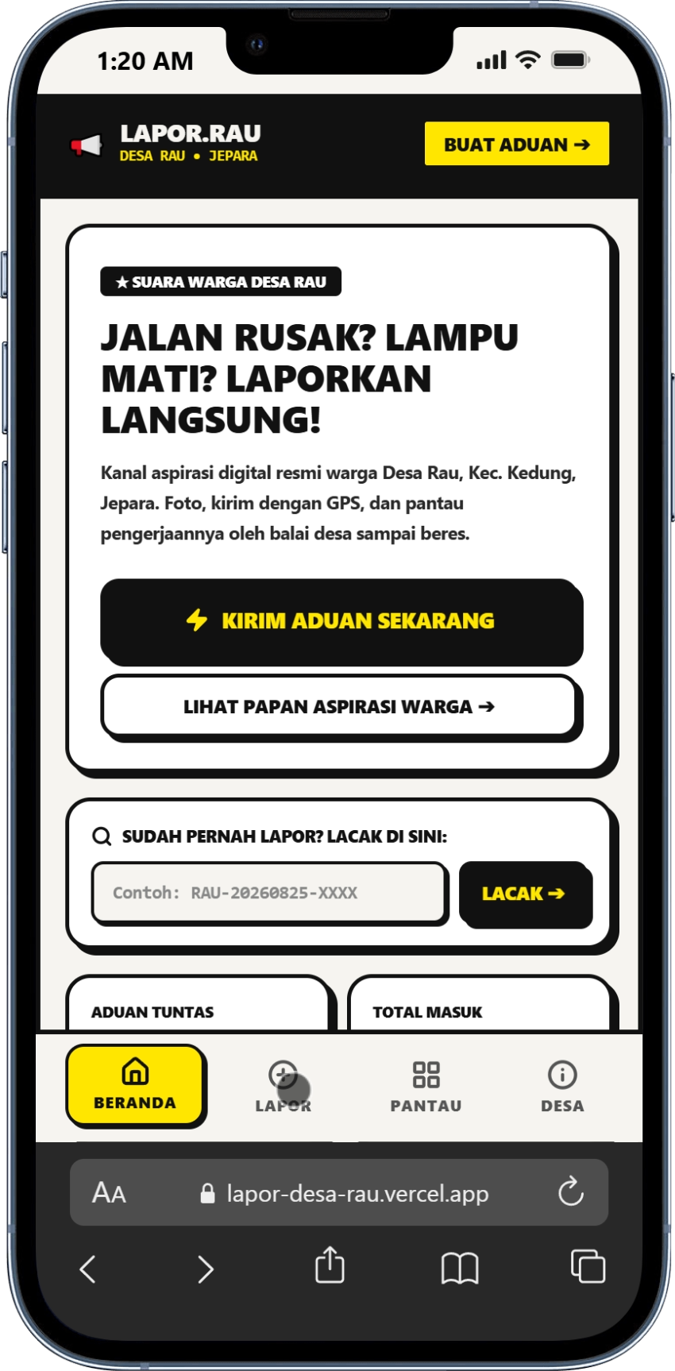
Tautan Publik (Warga) | https://lapor-desa-rau.vercel.app
Portal Petugas (Rahasia) | https://lapor-desa-rau.vercel.app/kantor-desa (PIN: rau2026)
Repositori Kode (GitHub) | https://github.com/mrizkymxx/lapor-desa-rau
Biaya Server & Operasional | (Vercel + Supabase Free Tier)

BAB I. LATAR BELAKANG & RUMUSAN MASALAH
Pelayanan publik dan pengelolaan sarana prasarana desa seringkali menghadapi kendala komunikasi antara warga dan perangkat balai desa. Di Desa Rau, Kecamatan Kedung, Kabupaten Jepara, banyak keluhan seperti jalan berlubang, lampu penerangan jalan mati, saluran drainase mampet, atau layanan administrasi desa yang lambat tertangani karena ketiadaan media pelaporan yang terpusat dan transparan.
1.1. Permasalahan Pelaporan Konvensional
- Warga sungkan / enggan melapor langsung ke kantor desa karena keterbatasan waktu kerja atau rasa tidak enak hati.
- Laporan sering tercecer dan terlupakan saat hanya disampaikan lewat obrolan lisan atau chat grup WhatsApp warga yang tertimbun.
- Ketidakakuratan lokasi kerusakan fisik (jalan/lampu) karena pelapor hanya menyebut patokan umum sehingga petugas lapangan kesulitan mencari titik masalah.
- Kekhawatiran masuknya laporan palsu (hoaks/spam) dari pihak luar desa apabila sistem dibuka tanpa filter wilayah.
- Anggaran dana desa yang terbatas untuk pengadaan server atau aplikasi sistem berbayar yang mahal.
1.2. Tujuan & Solusi Inovasi
Aplikasi 'Lapor Desa Rau' dirancang untuk mengatasi seluruh kendala tersebut dengan menyediakan sistem pengaduan berbasis web responsif modern, dapat diakses seluruh kalangan tanpa login, eksklusif dalam batas wilayah Desa Rau menggunakan validasi GPS Geofencing, serta beroperasi dengan biaya server Rp 0,- (Zero-Cost Architecture).
BAB II. FITUR UTAMA SISTEM & PENGGUNAAN
2.1. Fitur untuk Masyarakat Desa (Sisi Warga)
- Akses Tanpa Registrasi / Password: Warga langsung dapat membuka tautan aplikasi di HP tanpa repot mendaftar email atau menghafal password. Ramah untuk warga lansia.
- Geofencing Presisi 2.0 KM: Sistem otomatis memvalidasi koordinat GPS HP pelapor terhadap titik Balai Desa Rau (-6.646463, 110.667857). Tombol kirim hanya aktif jika warga berada di wilayah Desa Rau.
- Kompresi Foto Otomatis: Foto kamera HP yang berukuran 5–8 MB otomatis diperkecil di memori browser HP menjadi format WebP berukuran ~50 KB sebelum dikirim. Sangat hemat kuota dan cepat terkirim di jaringan lemah.
- Opsi Pelaporan Anonim: Warga dapat memilih untuk menyamarkan identitasnya sehingga nama pelapor tertulis sebagai 'Warga Rau (Anonim)'.
- Nomor Tiket & Papan Pantau Transparansi: Setiap laporan memperoleh nomor tiket unik (RAU-YYYYMMDD-XXXX) dan status pengerjaan dapat dipantau terbuka oleh seluruh warga.
- Peta Titik Lokasi Interaktif: Detail laporan dilengkapi peta digital OpenStreetMap untuk memastikan titik koordinat akurat lengkap dengan tombol pintas ke Google Maps.
- PWA (Progressive Web App): Warga dapat menyematkan aplikasi ke layar utama HP (Add to Home Screen) sehingga dapat dibuka layaknya aplikasi Android/iOS native tanpa perlu mengunduh di Google Play Store.
2.2. Fitur Portal Pengelola (Sisi Petugas Balai Desa)
Halaman petugas diproteksi dan disembunyikan dari menu navigasi publik (URL: /kantor-desa) dengan autentikasi PIN khusus (Default: rau2026):
- Triage & Manajemen Status: Mengubah alur status aduan secara berkala (Menunggu Tindak Lanjut ➔ Sedang Dikerjakan ➔ Selesai Dikerjakan ➔ Ditolak).
- Publikasi Tanggapan Resmi: Memberikan pesan balasan dan keterangan penanganan yang langsung terbaca oleh warga.
- Unggah Foto Bukti Perbaikan: Petugas lapangan dapat mengunggah foto kondisi fisik sarana setelah selesai diperbaiki sebagai bukti transparansi publik.
- Tombol Chat WhatsApp Instan: Menghubungi nomor WhatsApp pelapor dengan satu klik menggunakan format pesan resmi yang sopan dan santun.
- Ekspor Rekapitulasi CSV/Excel: Mengunduh data seluruh aduan dan status penanganan dalam format spreadsheet untuk kebutuhan arsip pelaporan ke Camat atau BPD.
BAB III. SPESIFIKASI TEKNIS & KEAMANAN
Komponen | Teknologi Terpasang | Fungsi & Keunggulan
Frontend & SSR | Next.js 15 (App Router) + React 19 | Performa tinggi, Server-Side Rendering, PWA ready, load < 1 detik
Styling & UI | Tailwind CSS v4 (Neo-Brutalism) | Desain kontras tinggi, border tebal, ergonomis layar HP
Database Relasional | Supabase PostgreSQL 17 (Singapore) | Keamanan RLS (Row Level Security), ACID compliance, free tier 500 MB
Modul Geospasial | PostGIS Extension (PostgreSQL) | Formula kalkulasi jarak koordinat server-side anti-spoofing
Media Storage | Supabase Storage ('laporan-media') | Penyimpanan foto WebP terkompresi kapasitas hingga 8.000+ laporan

BAB IV. NASKAH SOSIALISASI KE WARGA (FORUM RT / MUSDES)
Berikut adalah panduan naskah percakapan bilingual yang dapat digunakan oleh Kepala Desa, Sekretaris Desa, atau Ketua RT saat mensosialisasikan aplikasi ini di pertemuan warga:
Naskah Bahasa Jawa (Kagem Rapat RT / Pertemuan Warga):
"Assalamu'alaikum Warahmatullahi Wabarakatuh.
Bapak-bapak, Ibu-ibu sedaya warga Desa Rau ingkang kulo hormati.
Kulo badhe nepangaken aplikasi enggal kagem kemajuan desa kito, inggih menika: LAPOR DESA RAU (https://lapor-desa-rau.vercel.app).
Menawi panjenengan manggihi dalan bolong, lampu penerangan mati, saluran toya mampet, utawi keluhan administrasi, sakmenika mboten sah bingung. Cukup buka HP panjenengan, jepret fotonipun langsung wonten lokasi, tulis katrangan singkat, lajeng klik Kirim.
Aplikasi menika mboten sah ngangge daftar email utawi password sing ribet. Lokasinipun otomatis kecathet ngangge GPS, dados petugas balai desa mboten bakal kesasar madosi panggenane. Panjenengan ugi saget milih opsi 'Anonim' menawi sungkan asmanipun katingal.
Sedaya aduan saget dipun pantau sareng-sareng wonten menu PANTAU. Mugi-mugi aplikasi menika saget mbiyantu kito sedaya njagi lan mbangun Desa Rau supados langkung sae lan tentrem. Matur nuwun sanget.
Wassalamu'alaikum Warahmatullahi Wabarakatuh."

BAB V. KESIMPULAN & REKOMENDASI
Sistem Informasi Lapor Desa Rau telah selesai dibangun, teruji bebas galat, dan berstatus produksi aktif (Live) di Vercel. Sistem ini menawarkan efisiensi tinggi, keterbukaan informasi publik, serta keandalan jangka panjang tanpa membebani biaya APBDes. Diharapkan Pemerintah Desa Rau dan jajaran pengurus RT/RW dapat segera menyebarluaskan tautan ini kepada seluruh warga.

